Nios工程更换路径后的编译方法

**Nios目录发生变更或者在qsys中修改硬件信息后处理方法**

出于备份或者使用下载的其它工程的考虑，工程目录会发生改变，导致nios不能正常编译。这几天被Nios工作目录及其目录变更后操作方式搞的要死，摸索了好久，才找到有效方法，Nios工程更换工作目录后，操作步骤如下：

如果Nios**工程目录**没有发生变更，只是在qsys中修改了硬件，那么只用在nios工程中重新生成bsp文件即可，右键bsp工程—Nios II—Generate bsp。

如果Nios工程目录发生了变更，则按照如下步骤操作

1.      改变workspace，与当前quartus工程目录对应

2.      Nios SBT中删除已有工程，再重新导入与当前quartus工程对应的Nios工程，Nios SBT这个软件很恶心，务必记得这步。

3.      修改setting.bsp文件，如下图中标识处，修改为相应路径

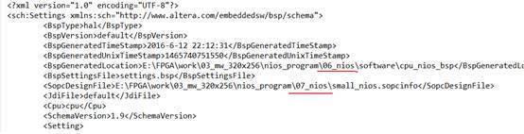

4.      Generate BSP文件，然后在setting.bsp文件中会出现如下对话框，点击Yes

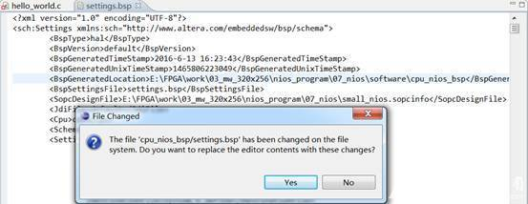

5.      编译工程，编译完成后如果console面板中没有error就ok，此时problem栏中可能会报错，提示找不到一些.h文件，这些错误不用理它，没有关系的。

6. 修改makefile中sopc_file路径